统计学：决策的科学项目说明

**说明：**[**点此查看此文档的英文版本**](https://s3.cn-north-1.amazonaws.com.cn/static-documents/nd002/StatisticsTheScienceofDecisions-ProjectInstructions.pdf)**。**

**背景信息**

在一个 Stroop （斯特鲁普）任务中，参与者得到了一列文字，每个文字都用一种油墨颜色展示。参与者的任务是将文字的打印颜色大声说出来。这项任务有两个条件：一致文字条件，和不一致文字条件。在一致文字条件中，显示的文字是与它们的打印颜色匹配的颜色词，如“红色”、“蓝色”。在不一致文字条件中，显示的文字是与它们的打印颜色不匹配的颜色词，如“紫色”、“橙色”。在每个情况中，我们将计量说出同等大小的列表中的墨色名称的时间。每位参与者必须全部完成并记录每种条件下使用的时间。

**调查问题**

作为一般说明，请确保记录你在创建项目时使用或参考的任何资源。作为项目提交的一部分，你将需要报告信息来源。

1. 我们的自变量是什么？因变量是什么？

答：自变量是一致文字条件，和不一致文字条件两种情况；

因变量是同等大小的列表中的墨色名称的时间。

1. 此任务的适当假设集是什么？你需要以文字和数学符号方式对假设集中的零假设和对立假设加以说明，并对数学符号进行定义。你想执行什么类型的统计检验？为你的选择提供正当理由（比如，为何该实验满足你所选统计检验的前置条件）。

答：1、①零假设：两种情况下使用的时间是一样的；μc –μi ＝ 0

②非零假设：两种情况下使用的时间不一样；μc –μi ≠ 0

μc：表示一致时的总体均值

μi：表示非一致情况下的总体均值

2、t 类型双尾检验：

选择理由：使用的是同一组人分两次进行试验，属于重复衡量设计，得到相依样本；只有两个样本，不知道总体的统计量（总体标准偏差等）；检验并没有方向性且样本量只有24（小于30）。

前提条件：受试人员是随机挑选的，没有条件限制，因此得到的样本是随机样本；样本分析呈现类似正态分布，可推断总体分布也类似正太分布；两组的总体方差相似。

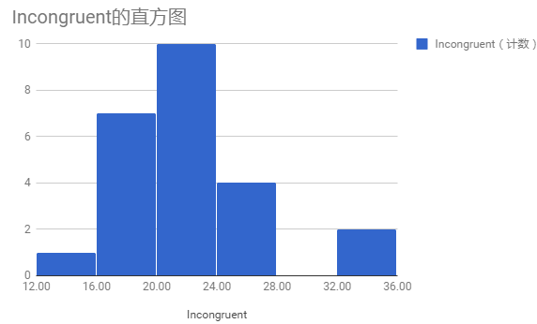

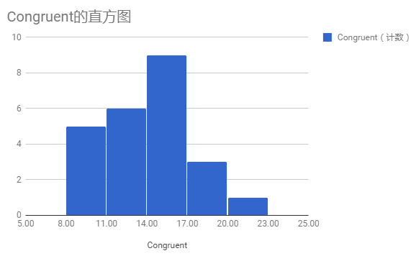

现在轮到你自行尝试 Stroop 任务了。前往[此链接](https://faculty.washington.edu/chudler/java/ready.html)，其中包含一个基于 Java 的小程序，专门用于执行 Stroop 任务。记录你收到的任务时间（你无需将时间提交到网站）。现在[下载此数据集](https://s3.cn-north-1.amazonaws.com.cn/static-documents/nd002/stroopdata.csv)，其中包含一些任务参与者的结果。数据集的每行包含一名参与者的表现，第一个数字代表他们的一致任务结果，第二个数字代表不一致任务结果。

1. 报告关于此数据集的一些描述性统计。包含至少一个集中趋势测量和至少一个变异测量。

答：

1. 均值：μc = 14.051125 ，μi = 22.01591667
2. 样本量：n = 24，自由度 df = 23
3. 样本均值的差值： -7.964791667 ；差异的标准偏差：4.86482691
4. 样本均值的标准误差：0.9930286348
5. 提供显示样本数据分布的一个或两个可视化。用一两句话说明你从图中观察到的结果。

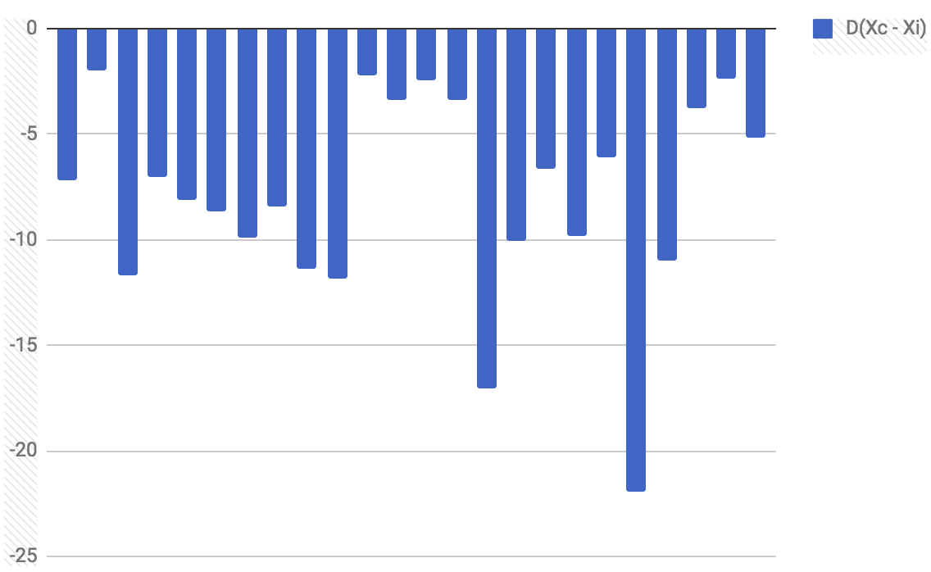

Congruent与Incongruent的差值图柱形图，可以看到 Incongruent 的时间都是大于Congruent的时间

1. 现在，执行统计测试并报告你的结果。你的置信水平和关键统计值是多少？你是否成功拒绝零假设？对试验任务得出一个结论。结果是否与你的期望一致？

答：

1. 置信水平为：0.95，t 的临界值为：2.069
2. t 值为：8.020706944； p 值为：小于0.0001

3、效应量：r2 = 0.7366364161

因为 p值0.0001 < 0.05，所以拒绝零假设。说明两种情况下所使用的时间，有统计上的显著差异，文字与颜色不同会使所需的反应时间变长。结果与期望一直。

1. 可选：你觉得导致所观察到的效应的原因是什么？你是否能想到会取得类似效应的替代或类似任务？进行一些调查研究将有助于你思考这两个问题！

【参考&工具】

[1] [维基百科—斯特鲁普](https://zh.wikipedia.org/wiki/%E6%96%AF%E7%89%B9%E9%B2%81%E6%99%AE%E6%95%88%E5%BA%94)

[2] [P 值计算工具 GraphPad](https://www.graphpad.com/quickcalcs/pValue1/)

[3] [统计量计算及图表生成使用 Google Spreadsheets](https://docs.google.com/spreadsheets/d/18RXe_n63v-cFCjmRBmV93frwxRh3PwSgWxpgzaU-16c/edit?usp=sharing)

[4] [Statistics How To](http://www.statisticshowto.com/when-to-use-a-t-score-vs-z-score/)

优达学城

2016年9月